В рамках исполнение тестового задания, реализовано две программы:

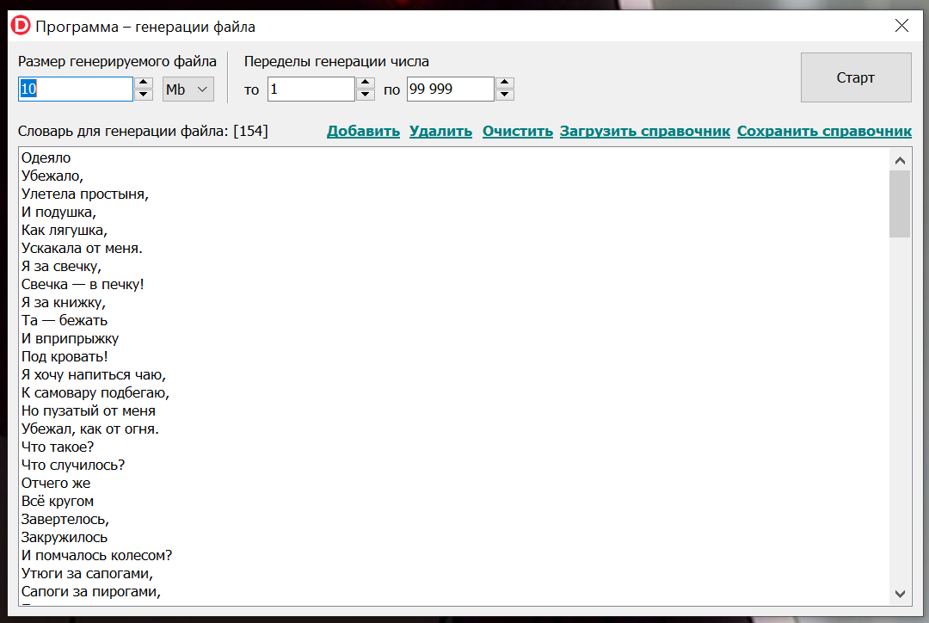

1. Размер генерации файла

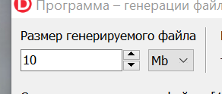

1. Определяем пределы генерации числа

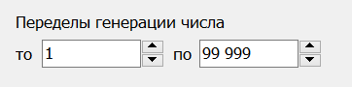

1. Управление справочником



1. Старт генерации файла (Нужно указать имя файла)

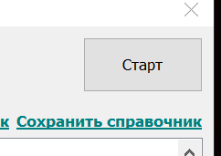

1. Процесс – генерация файла

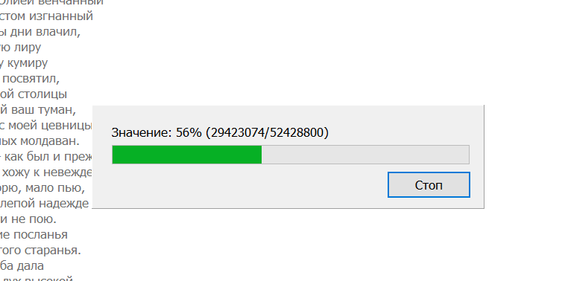

Программа сортировка:

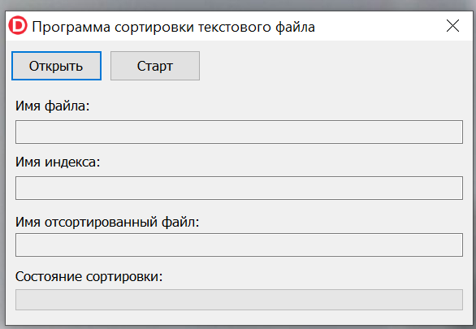

Нужно открыть файла, для сортировки

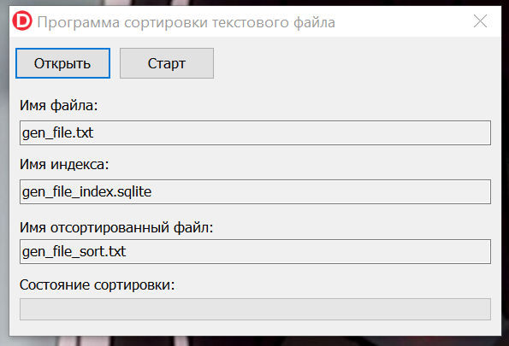

gen_file.txt – файл который нужно сортировать

gen_file_index.sqlite – файл индексации

gen_file_sort.txt – от сортированный файл

С начало создается файл индексации

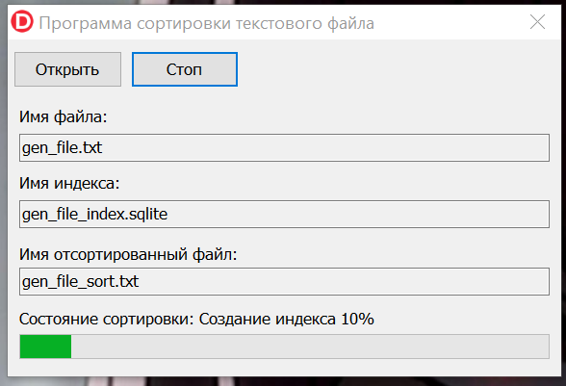

Потом создается файл в от сортированном виде

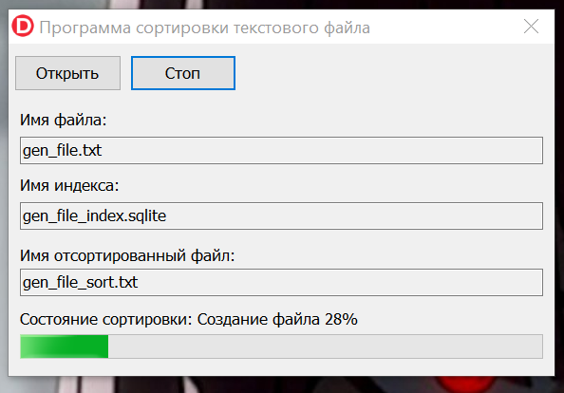

Индексация – это перенос с генерируемого файла в базу данных. Потом делаем запрос в базу в требуемой последовательности и формируем запрос.